**RZĄDOWY PROGRAM „DOFINANSOWANIE WYNAGRODZEŃ PRACOWNIKÓW JEDNOSTEK ORGANIZACYJNYCH POMOCY SPOŁECZNEJ W POSTACI DODATKU MOTYWACYJNEGO NA LATA 2024-2027”**

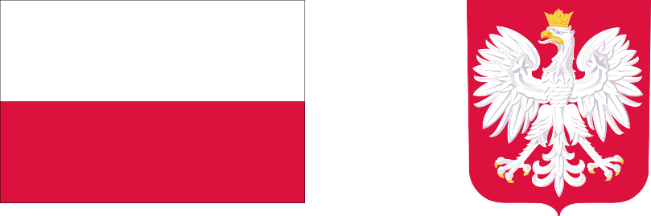

Na podstawie art. 24 ust. 3 i 5 ustawy z dnia 12 marca 2004 r. o pomocy społecznej (Dz. U. z 2024 r. poz. 1283, z późn. zm.) Rada Ministrów przyjęła rządowy program "Dofinansowanie wynagrodzeń pracowników jednostek organizacyjnych pomocy społecznej w postaci dodatku motywacyjnego na lata 2024-2027".

Program finansowany jest z dotacji celowej z budżetu państwa. Jego beneficjentami są jednostki samorządu terytorialnego, zgodnie z zakresem wskazanym w Programie. Celem Programu jest dofinansowanie wynagrodzeń dla pracowników zatrudnionych w jednostkach organizacyjnych pomocy społecznej realizujących zadania z zakresu pomocy społecznej, w postaci dodatku motywacyjnego.

**Gmina Murowana Goślina, za pośrednictwem Wojewody Wielkopolskiego, otrzymała dotację celową z budżetu państwa  w kwocie 172 030,80 zł.**

**Wsparciem przedmiotowym programu objęci zostaną zakwalifikowani do niego pracownicy jednostek:**

* **Ośrodka Pomocy Społecznej w Murowanej Goślinie,**

**Okres realizacji zadania od 1 stycznia 2025 r. do 31 grudnia 2025 r.**

Pracownicy jednostek organizacyjnych pomocy społecznej pełnią bardzo ważną rolę w realizacji zadań państwa oraz samorządów na rzecz rodzin i osób wymagających wsparcia. Przemiany demograficzne, proces starzenia się społeczeństwa, zaburzenia psychiczne, bezdomność, długotrwałe i ciężkie choroby, to tylko niektóre problemy stanowiące istotę pracy osób zatrudnionych w jednostkach organizacyjnych pomocy społecznej.

Zakres obowiązków pracowników pomocy społecznej jest ogromny, a wymagany w tych zawodach poziom kompetencji własnych i umiejętności interpersonalnych jest nieporównywalny z innymi zawodami.

Znacząca część pracowników pomocy społecznej posiada wykształcenie wyższe, w tym kwalifikacje specjalistyczne oraz pozyskiwane przez okres wielu lat, tzw. specjalizacje w zawodach pomocowych

